Λαμία, 13/03/2020
Αρ.Πρωτ.: 1228
Προς:
τον Πρωθυπουργό
κ. Κυριάκο Μητσοτάκη

Κοινοποίηση:
1. Υπουργό Οικονομικών
κ. Χρήστο Σταϊκούρα
2. Υπουργό Ανάπτυξης
κ. Σπυρίδων – Άδωνι Γεωργιάδη
3. Υπουργό Εσωτερικών
κ. Παναγιώτη Θεοδωρικάκο
4. Υπουργό Τουρισμού
κ. Χάρη Θεοχάρη
5. Βουλευτές Ν. Φθιώτιδας
6. Κεντρική Ένωση Επιμελητηρίων
7. Επιμελητήρια

Ταχ.Δ/νση: ΟΘΩΝΟΣ 3 - ΛΑΜΙΑ 35131
Τηλ.2231022112, 2231021395
Φαξ. 2231030985
http://www.fthiotidoscc.gr
e-mail: info@fthiotidoscc.gr

Αξιότιμε κύριε Πρωθυπουργέ,

Τούτη την ώρα αντιλαμβανόμενοι τη σοβαρότητα του θέματος και με υψηλό αίσθημα ευθύνης και ψυχραιμίας, επιθυμούμε να σας γνωστοποιήσουμε τα παρακάτω.
Αναφορικά με τις τρέχουσες εξελίξεις γύρω από το ζήτημα της εξάπλωσης του κορωνοϊού και στη χώρα μας, διάχυτη είναι η αβεβαιότητα που επικρατεί στις τοπικές κοινωνίες & οικονομίες, με το μέγεθος των αρνητικών επιπτώσεων να επιβάλει την λήψη σκληρών αλλά άμεσων αποφάσεων όσο και μέτρων στήριξης των επιχειρήσεων.
Οι Αναπτυξιακοί & Επαγγελματικοί φορείς εκφράζουν την εικόνα μιας έκρυθμης κατάστασης καθώς κοινή διαπίστωση όλων είναι ότι επικρατεί ένα ξαφνικό «σοκ» στην αγορά με ανυπολόγιστες συνέπειες, που σε αυτήν την συγκυρία ο χρόνος δεν είναι σύμμαχος μας.
Πεποίθηση όλων μας είναι πως, για την αντιμετώπιση των κινδύνων τόσο της υγείας υμών και ημών αλλά και της βιωσιμότητας των επιχειρήσεών μας, από την χαρακτηρισμένη πλέον πανδημία του κορωνοϊού, κρίνεται επιβεβλημένη η λήψη άμεσων μέτρων σε σύντομο χρονικό διάστημα για την αποφυγή δυσμενών καταστάσεων καθώς και η διαμόρφωση μηχανισμών που θα υποβοηθήσουν τις ΜμΕ να ανταπεξέλθουν στις δυσκολίες.

Τα μέτρα που ανακοίνωσε η Ελληνική Κυβέρνηση είναι μεν προς τη σωστή κατεύθυνση, αλλά δεν αρκούν για να περιορίσουν τη ζημιά που έχει προκληθεί στην αγορά. Η αναστολή των πληρωμών και η μετάθεση του προβλήματος χρονικά, δεν αποτελεί λύση σε αυτό που βιώνουμε και σε αυτό που πρόκειται να βιώσουμε στο βραχυπρόθεσμο μέλλον.
Οι έκτακτες καταστάσεις απαιτούν έκτακτα μέτρα ώστε να υπάρξει δημοσιονομική χαλάρωση λόγω της μειωμένης οικονομικής δραστηριότητας. Οι προτάσεις της SMΕunited, του θεσμοθετημένου κοινωνικού εταίρου σε ευρωπαϊκό επίπεδο, για την αντιμετώπιση των κινδύνων για τις μικρομεσαίες επιχειρήσεις από την πανδημία του κορωνοϊού, της Κεντρικής Ένωσης Επιμελητηρίων, καθώς και της Ελληνικής Συνομοσπονδίας Εμπορίου & Επιχειρηματικότητας θέτουν το πλαίσιο στο οποίο πρέπει να κινηθεί ο κρατικός μηχανισμός.
Στο ίδιο μήκος κύματος, για τη στήριξη της πραγματικής οικονομίας της χώρας μας, επιπρόσθετα & για όσες επιχειρήσεις αναγκαστούν να παύσουν τη λειτουργία τους αναφέρουμε:

- Λήψη μέτρων για αναπλήρωση του χαμένου τζίρου των επιχειρήσεων που παραμένουν κλειστές ή υπολειτουργούν τη συγκεκριμένη περίοδο σε σχέση με τον αντίστοιχο τζίρο του 2019
- Διάθεση πρόσθετων κονδυλίων από τον Προϋπολογισμό για την ανακούφιση επιχειρήσεων & εργαζομένων
- Διερεύνηση παροχής άτοκων δανείων για τις πληττόμενες επιχειρήσεις
- Απόδοση έκτακτου βοηθήματος λειτουργίας και κίνησης, για τις επιχειρήσεις που αναγκάζονται να κλείσουν προσωρινά ή λειτουργούν σε περιοχές όπου έχουν ληφθεί μέτρα βάσει της πράξης νομοθετικού περιεχομένου.
- Απαλλαγή πληρωμής ενοικίων για όσο διάστημα αναγκασθεί να παραμείνει κλειστή μια επιχείρηση
- Απαλλαγή & όχι αναστολή όλων των υποχρεώσεων προς το Δημόσιο και ΔΕΚΟ που σχετίζονται με τρέχουσες υποχρεώσεις ελευθέρων επαγγελματιών
- Ειδική μέριμνα για τις ασφαλιστικές εισφορές των ελευθέρων επαγγελματιών για την περίοδο κρίσης

Οι φόβοι για ύφεση στην ευρωπαϊκή οικονομία έχουν αυξηθεί μετά την εμφάνιση του κορωνοϊού. Η απόφαση για υιοθέτηση μέτρων κρίνεται επιβεβλημένη για την ανακούφιση των επιχειρήσεων, κυρίως των μικρομεσαίων, που πλήττονται ή θα πληγούν λόγω των επιπτώσεων στην οικονομική και κοινωνική δραστηριότητα.

Αξιότιμε κύριε Πρωθυπουργέ,

Η εθνική προσπάθεια που θα κληθούμε να καταβάλλουμε όλοι μαζί για την αντιμετώπιση της κρίσιμης κατάστασης απαιτεί αλληλεγγύη, υπευθυνότητα και ανεπτυγμένο το αίσθημα κοινωνικής ευθύνης όλων μας.
Με την ελπίδα ότι όλοι μαζί ενωμένοι θα καταφέρουμε να ξεπεράσουμε τις δυσκολίες που θα προκύψουν, παραμένω στη διάθεσή σας & διατελώ μετά τιμής.

Με εκτίμηση,
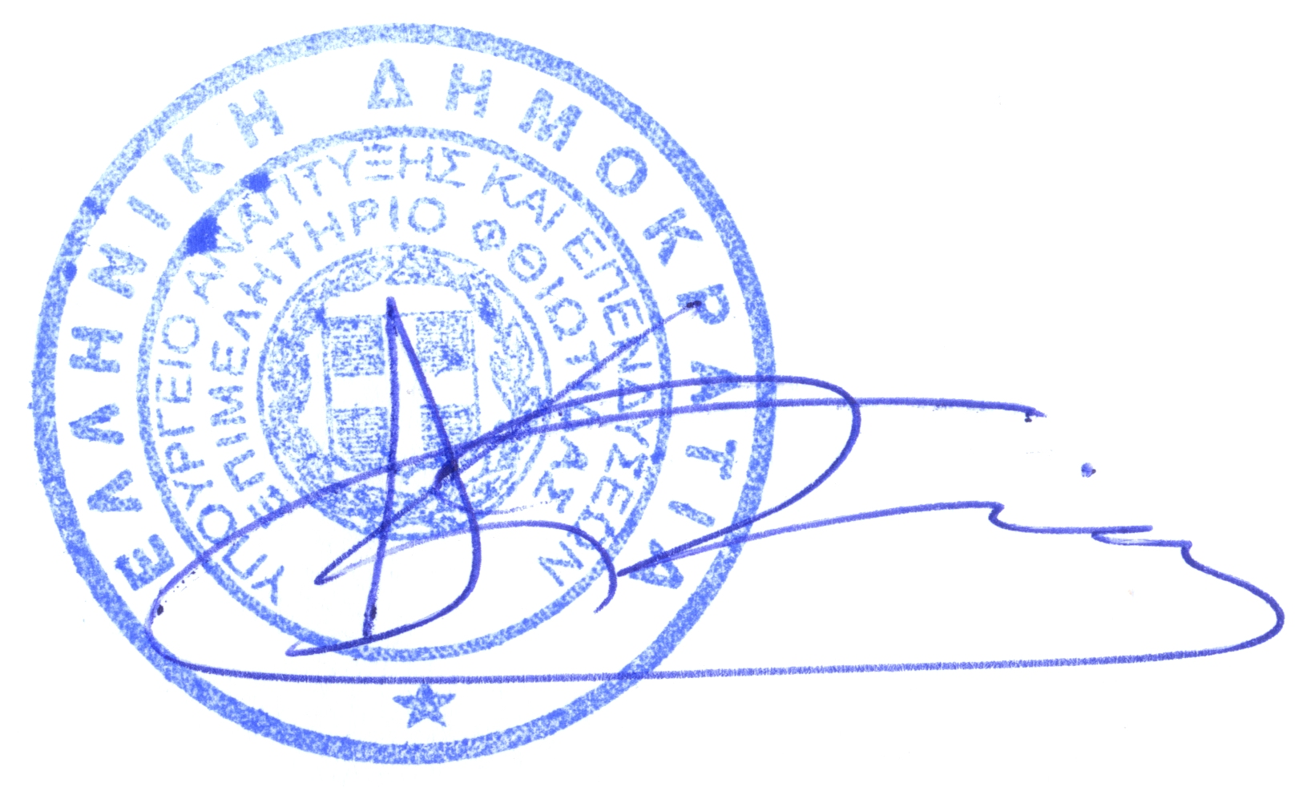
Αθανάσιος Ηλ. Κυρίτσης
Πρόεδρος Επιμελητηρίου Φθιώτιδας

